吸 污 式 自 清 洗 过 滤 器 的 结 构 设 计

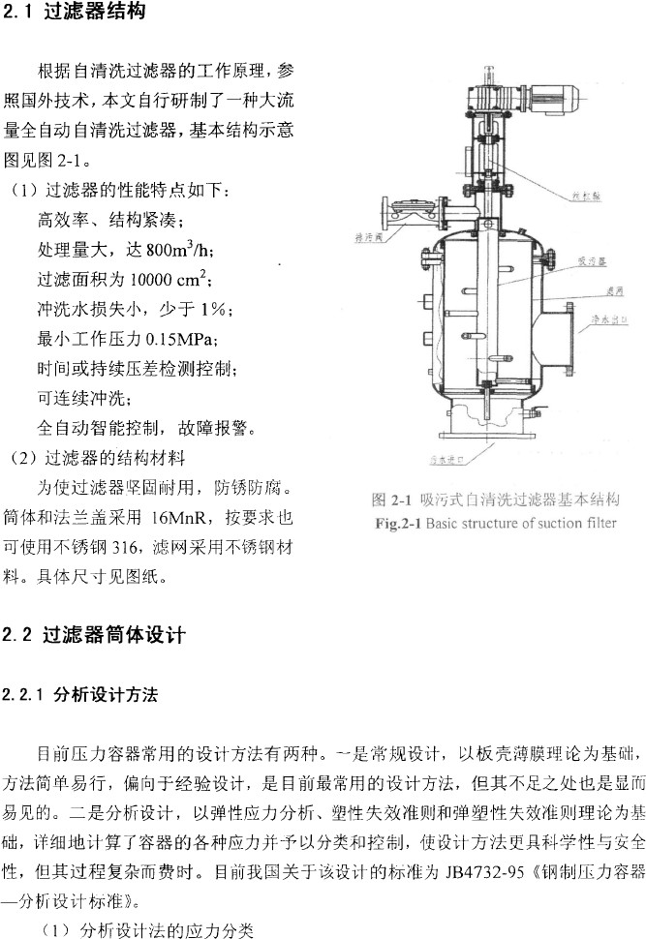

分析设计法将容器应力分为三大类： 一次应力、二次应力、蜂值应力。
＠ 一次应力 ( P ) ： 为平衡压力与其他机械载荷所必需的法向应力或剪应力。对理想塑性材料，一次应力所引起的总体塑性流动是非自限的，即当结构内的塑性区扩展到使之变成几何可变的结构时，达到极限状态，即使载荷不再增加，仍产生不可限制的塑性流动，直至破坏。
一次应力分为如下三种：
一次总体薄膜应力 (pm )：这是 指 在 容器总体范围内存在的一次薄膜应力。在塑性流动过程中一次总体薄膜应力不会发生重新分布，它将直接导致结构破坏。
一次弯曲应力（ph ）：是由内压或其它机械载荷作用产生的沿壁厚成线性分布的应力。这种应力不像总体薄膜应力那样容易使壳体失效，允许有较高的许用应力。对一次弯曲应力可以用极限分析方法作强度校核。
一次局部薄膜应力( PL ) ： 这是指由内压或其它机械载荷在结构不连续区产生的海膜应力（一次的）和结构不连续效应产生的簿膜应力（二次的）的统称， 从保守考虑将此种应力划为一次局部薄膜应力。
＠ 二次应力 ( Q )
二次应力是为满足外部约束条件或结构自身变形连续要求所需的法向应力或剪 应力。其基本特征是具有自限性。
＠峰值应力 ( F )
峰值应力是由局部结构不连续或局部热应力影响而引起的附加于一次加二次应力的应力增矗。峰值应力的特征是同时具有自限性与局部性，它 不 会 引起明显 的变形其危害性在于可能导致疲劳裂纹或脆性断裂。
( 2 ) 分析设计法的应力强度限制条件：

按照JB4732-9《5
钢制压力容器一分析设计标准》的规定， 分析设计法 采用最大

剪应力理论来描述物体的应 力状态。并与材料的设计应力强度 S/ ,，进 行比较，一般铲材的设计应力强度义为下列各值中的最低值：
＠常温下抗拉强度最低值的一－；

2 . 6
＠ 常温 下 屈服点或 0.2％屈服强度最低值的一一；

1.5
＠ 设 计温度下屈服 点 或 0.2％屈服强度的一一。

1. 5
根据各类应力及其组合对容器危害程度的不同，分析设计标准划分了如下土类基本的应力强度： 一次总体薄膜应力强度SI ，一次局部簿膜应力强度s/ , ； 一次滞膜（总体或局部）加一次弯曲应力（P,+Pb ）强 度 S11/ ； 一 次加二次应力( f>i_+Ph +Q) 强度 S/ l ;
峰值应 力的应力强度Sv （由 P,+Pb +Q + F 算得）。
根据极限分析、安定性分析和疲劳分析，各应力的限制条件如下

s, :,;见 ． S ，，三15 kS“' ; S ,II $ 1 5 kS m ; S,V 5 3kSm. S K $ S。
式 中 k 为载荷组合系数； Sm 为 材料 在设计温度下的设计应力强度； s . 为材科在一定循环次数下的疲劳许用应力强度值1 :1)8 .

2 2 2 筒 体 大开孔的有限元分析

本文设计的过滤器由千工艺要求，接管与简体、接管与椭圆封头的开孔率为325/500 , 大千0.5， 大 开 孔压力容器在开孔接管部位因结构的连续性被破坏，有很大的应力集中，必须进行补强计算。比较几种压力容器大开孔补强方法： 压 力面积法、极限载 荷法、有限单元法后，本文采用结构简 单、制造方便的整体补强法， 然后用
A NY SY 有限元分析方法校核岱（］．I O) ［ 4 ll [ .21.l
( I ) 有限元模型
按照184732-95《钢制压力容器—分析设计标准》的规定， 强度校核时采用不计腐蚀余量的厚度，本设计中考虑了 0 5mm 的腐蚀余量，封头和简体头际选用厚度为8mm, 因此有限元模型中封头和简体的厚度为 7 5mm。标准 椭圆封头内径 500mm, 简体内径 500mm, 总长 695mm。接管外径为325mm, 壁厚 7mm。
在本分析中，由 于 结构 关千X-Z 平面对称，而且其约束和载荷也具有对称性，因
此只取其 1/2结构实 体建模、网格划分和应力分析。模型中采用三维立体单元( Sol id 4 5 )
对封头、筒体和接笸进行网格划 分，如图2-2 所示。
, Lm ` NTS ^N 二 ZL3I，邓TS ^Nl

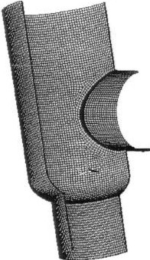
， 认 zo t007
上3 : 2 5 ：鲁5
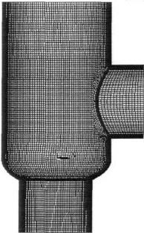

图2-2 简体1/2 结构熬体有限元砓削
Fig.2-2 Finite element mode l of 1/2 pressure vessel
｀》
厄 R 2O ZOO?
l?· 2S: 9S

( 2 ) 载荷和约束
(j)载荷： 设计内压为 I OMPa, 对应的设计温度为2o·c.
＠ 约 束 条件： 在对称面上施加对称约束； 在筒 体顶部施 加 X 、 Y 和 Z 方向固定位移约束；在下接管和右接管端面施加等效拉力。
( 3 ) 计算结果及分析
简体在内压作用下的变形如图 2-3 所示， 应力强度分布如图 2-4 所示。

＂刊｀＂ S OLOTI.0
J\N | ，IOPAL SOLUTI0” ^ N

ST3' 雾 i
叨 l
","
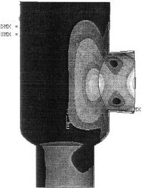而
Tl兄I • U如
压 Y＄王

.' ..,
l3 2. i.
S, J 乒云l 叩 1
t I K. ~1
U5汀 { .“， Cl t.SYS•O
b呕 0010! ◄
S 只 X 001024
孔 ｀ 20 2007
13:2..20

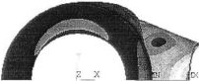

' "＇E.,, . “ ' 一 ” “ ' E晕” 一“' " I •一－＇“'·譬 ' ”“:．' ” ` E.．,.“'．．

－－u ` ,，．－？心一—，一＂．，｀｀＂：·＇ ”“ : ” “ ” 」' u ” “ ' ｀，.'”“..' ”,“.－.
图 2-3 简 体 在内 JI. (i 用卜的 总 体位十多分(fi 今图
，· L'·

Fig.2-3 Displacement contour of pressure vessel under normal pressure

`ODAL 3 0 LU1,ON
sm•l
SUB 云i
了l“ ' 兰
3. 1 1
一心
几 ｀ 及 20 印 07
l3 2? 31

村0D人L SOL盯 10•
$ 1` '．J
乞 l'D •J
TDll•J
$ Il[T （人VCl
I\N
，认'上,,..2?""·'3'乙'

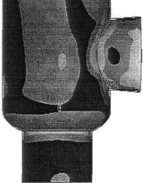曰：一 一 I曰：篮社

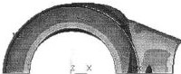

l-”－“”“”“户—噜．“．？虹`户”上1 ”,
-
“",., ....... “'亡J ,.”“ ” : ` ”“.“ ”“:．” “”;..
” “'乙令”－“'乙“'」一".”一“ `｀”;.｀` ”“;.” “'C”
一令” ，

图2-4 简体在内斥仵J.il 卜的 应力强度分布云图
Fig.2-4 Stress intensity contour of pressure vessel under normal pressure

本过滤器主要材料为 16M nR , 按照JB47 32-9 5《钢制压力容器—分析设计标准）），材料 l 6MnR 在低于 10 铲下的 设计应力强度为 196MPa。
对于本分析，载荷组合系数 k = l。根据本过滤器的结构、载荷形式和有限元计算结果， 作危险截 面 沿 厚度 的应力校核线（所取路径见图2- 5 )，对应力强度进行线性化处理， 最后 根据应力分析法的强度校核规定进行强度校核， 见表2-1。
经计算分析，本结构设计的刚度和强度均满足设计要求。

表2-1 简体的应力强度校核
Table 2-1 Stress intensity check of p『essurevesse l

路径名称 | 位驾 | 峦力强度类  型 | 数值  (MPa) | 许用值  (MPa) | 校核结果
PATH- I | 如图2-5所示 | s,  s,., | 68.99 | 196 | 涡足
PATH- I | 如图2-5所示 |  | 70 .76 | 588 | 满足
PATl-l-2
PATl-l-2 | 如图2-5所示 | S11 | 238.3 | 294 | 满足
PATl-l-2 | 如图2-5所示 | Sw | 292.4 | 588 | 涡足
PATH-3
PATH-3 | 如图2-5所示 | S11 | 211.0 | 294 | 涡足
PATH-3 | 如图2-5所示 | sJV | 264.l | 588 | 满足
PATH-4
PATH-4 | 如图2-5所示 | S,＇ | 93.54 | 294 | 涡足
PATH-4 | 如图2-5所示 | sJV | 151.5 | 588 | 涡足

六
,·,-
二，．＂． 芷谯幽默缢千
「 ！

f
勹咖｀

,'，．
i｝仁
．I：．
：．卜

P ATH-1

厂PATH-2

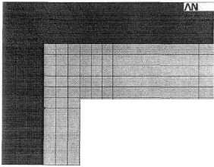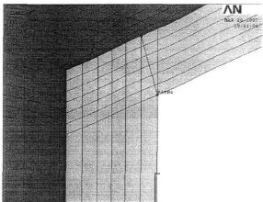
PAT H-3
PATH-4

图 2-S 路径 1-4 映 射示意图
Fig.2-5 Mapping diagrammaticsketch of path- I to path-4

2. 2. 3 封头法兰的有限元分析
x

C I ) 有限元模型
本设计中考虑了0.5mm的腐蚀余量，封 头和筒体实际选用厚度为 8mm, 因 此有限元模型中封头和筒体的厚度为 7.5mm。标准椭圆封头内径500mm, 壁厚7.5mm。筒体内径 500mm, 壁厚7.5mm, 总长 695 mm, 在本分析中，只考虑封头与法兰局部悄况， 故简体只取商150mm。上下法兰为甲型乎焊法兰，内 径为500mm, 外径 为630mm, 厚度为 34mm。
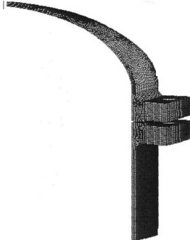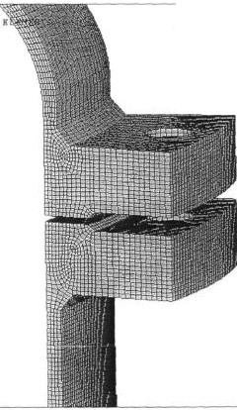在本分析中，由于结构绕轴向 ( Y 轴方向）具有周期对称性， 而 且其约束和载荷也具有对称性，因此只取其1/20 结构(1 个螺栓孔结构）实体建模、网格划分和 应力分析。模型中采用三维立体单元 ( Solid45) 对封头、筒体和法兰结构进行网格划分， 有 限元模型如图 2-6所示。以上结构的具体几何尺寸见图 纸．
l, ：09 ． 斗l
` t ` RI” TS
J\N
1 认 R 20 200?
^N
凡上R =0 二00 7
1 : 0 9 : 山 l

图 2-6 封头法.::_ 1/20有限元簇Rd

Fig.2-6Finite element model of 1/20 cover flange

( 2 ) 载荷和约束
＠ 载荷 设计内压为 l. OMPa, 对应的设计温度为2·o c
＠ 约束条件： 分别在两对称面上施加对称约束， 在筒 体、封头和法兰内表面施加内压 IMPa: 在简体底部施加 Y 方向固定位移约束； 根据 JB4732-95《钢制几力容器一分析设计标准》的规定， 计算垫片压紧力，在法兰密封面施加笘效压力 1.4-IM Pa: 在螺栓孔内表面施加全约束．

( 3 ) 计算结果及分析
封头法兰在内压作用下的变形如图2-7 所示，应力强度分布如图 2-8 所示。

NODAL SOLUTION
S TI P• l s08 =l TIJ!l• l
J\N
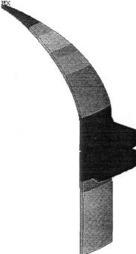IU 及 20 200?
4X
19; 06: 35

0亟
邸Y$=0
（人VC)

DllX · · 1 2.S
－0 3

sJIX · · 1 2S ` - O3

． 酝
l h一气
. 2 ?? 8- 0 ◄ . S S ◄B- 0 4
。

. 8 3Z B- 0 4 . l1 U • 03
i

- L39`－O4 . 4i 61 - c 4 , 693 止 0` , 9?0 贮 04 . lt Si - 031

图 2习 封头法兰在内斥作用卜的总体位移分布云图

Fig.2-7 Displacement contour of cove「 flange under normal pressure

l;OD入L SOLUTI O>I ST 2P一1
响 l
T l n` ＝1
Sill T （人VG ) DIIX 气 1 2S 及 一0 3 S!1ll •271368
S侬 7i98+08
心
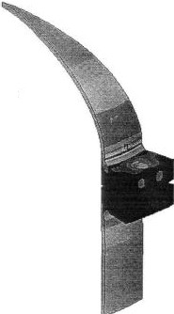开 R 20 2007 1,,06:0•
迖x

1- III'J 丛 …4
2 71 3 68 . 1 6 Zl+ 08 3 ZU +OB . 48 0E+08 . 6 书01 ♦ 08
82 38. 0? ．2. 2 置＋0 8 . 401 1♦ 08 . 56 0 £+0 8 . 71 S H O•I

图2书 封头法兰在内压作用卜的应力强度分布云图

Fig.2-8S1ress intensity co111our o f cover flange under normal pressure

本过滤器主要材料为1 6MnR, 按照 JB4732-95《钢制压力容器－分析设计标准》，材 料 16 MnR 在低 千 10铲下的 设计应力强度为 !96MPa。
对干本分析， 载荷组合系数k =I。根据本过滤器的结构、载荷形式和有限元计算结果， 作危险截面沿厚度的应力校核线（所取路径见图2-9)，对应力强度进行线性化处理， 最后根据应力分析法的强度校核规定进行强度校 核 见表2-2。

忤 么＾＇ s，Ut

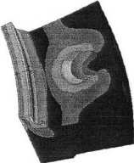
.“”“、令，
＇ ＇
••，•
,
F
m 宁”
叨沁 ..·`”｀“ 令：L令

心.,......
.＾”
｀之"妇＇
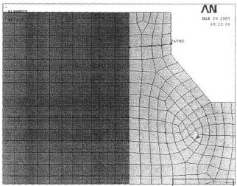
••`·上3

. ”“. ”“ 、't
”“3', `＇`, "冷 “`｀畛.'".."＂_...
． ”“心
PATH-I PATH-2
I

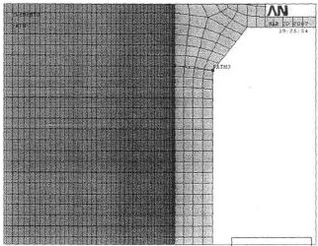
- /\N
I
几；．x．·

.“”

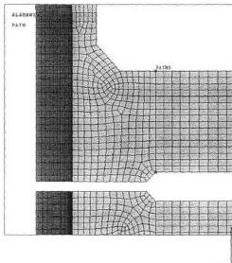PATH·3 二
人N
“`《'，伞e.o.』,
PATH-5
I

I\N
盓'”“
＾．，．，

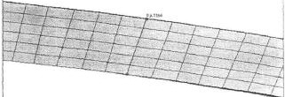

图 2-9 路仲 1-6 映射示意图
乓．2-9 Mapping diagrammatic sketch of path-I to path-6
PAlH-6

表2-2 封头法兰的应力强度校核
Tabl e2-2 Stress intensity check of cover flange

路径名称 | 位置 | 应力强度类  型 | 数值  (MPa) | 许用值  (MPa) | 校核结果
PAn+－1 |  | S ,＇ s IV | 16.4 1  60.62 | 294  588 | 涡足  涡足
PATH-2 |  | S ,＇ s JV | 14.03  5649 | 294  588 | 涡足  满足
PATH-3  PATH-4 | 如图2·9所示 | s/I S IV  s,  s JV | 8.42  30.97  34.91  35.65 | 294  588  196  588 | 满足湛足满足  满足
PATH-5 |  | S" S IV | 3.36  7 .45 | 294  588 | 湛足  满足
PATH-6 |  | S,  S w | 34.61  38.69 | 196  588 | 涡足  涡足

经计货分析，封头法兰的刚度和强度均满足设计要求。

2. 3 揆形网的有限元强度分析

筛网的结构形状如图 2- 10, 环状筛条轴向均布， 支撑条周向均布千筛网外，筛网内 径400mm, 商约900mm, 支撑条间距 30°，缝隙宽 d = 0.2mm, 樑形上底 a = 0 .8mm、下底 b= l.2 mm、高 h= 2.3mm, 筛网的几何结构如图 2- l ] 所示
/

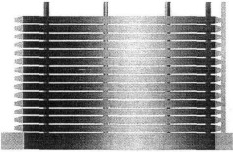

图2-10 拱形网的结构
Fig.2-10 Structure of echelo n filter sc reen
_ ＿＿」

4
，／
／
／ ／
I

／＇

｀，
＂
图2-11 筛网的儿何结构
Fig.2-11 Geome tric model of screen

( I ) 有限元模型
把筛条简化为承受内压的姆壁圆筒。本分析中，由 千结构绕轴向 ( Y 轴方向）具有周期对称性，而且其约束和载荷也具有对称性，因 此 只 取其 1/1 2 结构( I 个支撑条），由 于筛网轴向具有重复性，因此只取 3 层网实体建模、网格划分和应力分析。模叩中采用三维立体单元 (So lid 45 ) 进行网格划分， 如图 2-12 所示。

戍＿＿！

EL[“'“TS

( 2 ) 载荷和约束

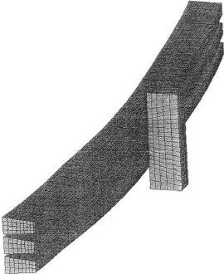

图 2- 12 筛网有限元模型
Fig.2-12 Finite e le ment model of filte r sc ree n
oc:T 30 200?
O2｀:｀
1..

O载荷·内 表面加压 0.2NlPa, 对应的设计温度为 2o·c ;

＠约束条件： 仅在两对称面上施加对称约束。
(3 ) 计尊结果及分析
筛网在内压作用下的变形如图2- 13 所 示， 应力强度分们如伤 2-14 所示，

扣五 Sc :.'1',CN
5TE?＝·七
=：
SUB
TIME=,
US,JH A1.，3) iS"fS=D
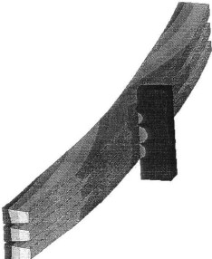
3tr －卢！ E－o ,
邓
C， 石 ． l 七，·
1 ; : ：4

SMN =, . 09 £ - 0 <
S 凡X - . 21 1,: 一o,

，I个．．．+．J 一 一 ·一． 一 -”·，斗宁 ' - —- －－ —
..＂歹乙 J< . 209 E• 04 . 210£-04 . 210£-0< . 2 IIE-00
- ZO?E-01 . 209E-01.210-04 .210 -04.2tE-0 I

图 2·13 筛网在内斥什用卜的变形
Fig.2-13 Displacem ent contour of tilter screen under normal pressure

以上内容仅为本文档的试下载部分，为可阅读页数的一半内容。如要下载或阅读全文，请访问：https://d.book118.com/407122033120006026

